ПРОТОКОЛ № 10 от 29 мая 2020 г.
Заседания Правления Ассоциации СРО «СТРОЙПРОЕКТГАРАНТ»
Место проведения заседания Правления: г. Пермь, Советская, 104
Присутствовали:
1. Морев В.Н. – председатель Правления
2. Галиахметов Ф.Г. – член Правления
3. Мухин А.Т. – член Правления
Андреев Н.В. – Президент Ассоциации
Воронцова С.А. – секретарь Правления
Кворум для принятия решений по вопросам повестки дня имеется.
Повестка дня
- О применении мер дисциплинарного воздействия.

1. Рассмотрено предложение Дисциплинарной комиссии Ассоциации о применении мер дисциплинарного воздействия.
Голосовали: ЗА - 3, ПРОТИВ - 0, ВОЗД, - 0.
РЕШИЛИ: 1. Применить меры дисциплинарного воздействия:
  - По ранее примененным мерам ДВ и проверкам:
№ п/п | № | Наименование | Пра-во | Нарушения | Меры ДВ
1 | 192 | ООО «Наследие»  (приост. права закл. контрактов с 30.12.19) | ОДО | Превышение предельного уровня ответ-ти КФ ОДО | Приостановление права заключения контрактов до 25.06.20

  - По членским взносам:
№ п/п | № | Наименование | Дата задолженности | Меры ДВ
1 | 80 | ООО «ИЦ «ЭнергоСервис» | с февраля 2020 | Отсрочить исключение из членов Ассоциации до 25.06.20 в случае непогашения задолженности  за февраль, март 2020
2 | 197 | АО «СМУ-14» | с января 2020 | Исключение из членов Ассоциации

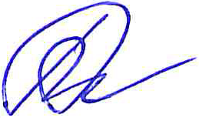
Председатель Правления В.Н. Морев
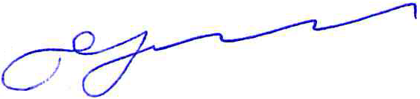
Секретарь Правления С.А. Воронцова

